奉新一中2023届高一上学期第一次月考数学试卷
命题人： 2020.10
一．选择题（本题共12小题，每小题5分，共60分。每小题只有一个正确选项）
1.已知全集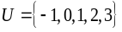，集合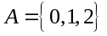，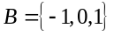，则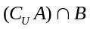=（ ）
A．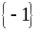 B．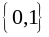 C．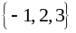 D．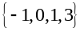
2. 下图中表示集合A到集合B的映射的是 ( )
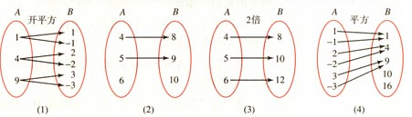

A. (1) (2) B. (1) C. (3) (4) D. (4)
3. 下列命题中正确的是 （ ）
A．当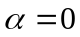时函数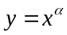的图象是一条直线
B．若幂函数的图像关于原点对称，则是定义域上的增函数
C．幂函数的图象都经过（0，0）和（1，1）
D．幂函数的图象不可能出现在第四象限
4.已知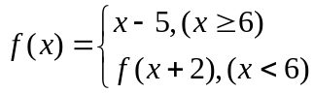，则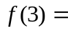（ ）
A．2 B．3 C.4 D．5
- 下列各式中，正确的个数是:( )
①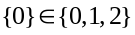；②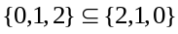；③；④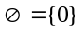；⑤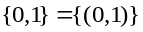；⑥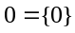.
A．1 B．2 C．3 D．4
6．已知集合Ａ＝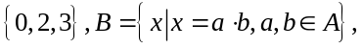则Ｂ的子集的个数是 （ ）
A．10 B．12 C．14 D．16
7．设集合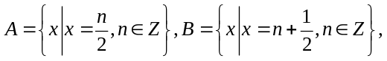则下列图形中能表示Ａ与Ｂ的关系的是 （ ）

8.设全集U是实数集R，M = {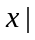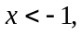或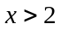}，P = {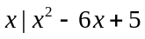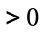}，则图中阴影部分所表示的集合是（ ）
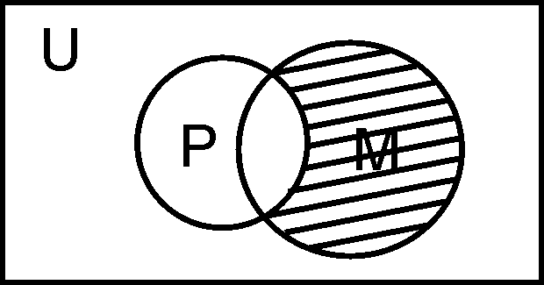
A.{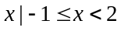} B. {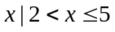}
C.{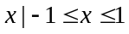} D. {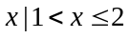 }
9.已知函数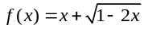，则函数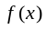有（ ）
A．最小值 ，无最大值 B．最大值 ，无最小值
C．最小值1，无最大值 D．最大值1，无最小值
10. 已知函数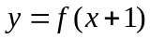的定义域是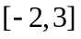，则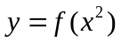的定义域是（ ）
A．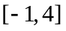 B．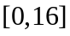 C. 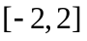 D．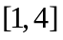
11．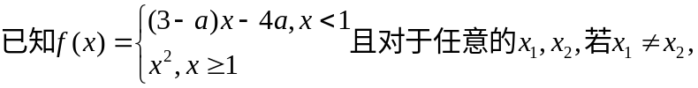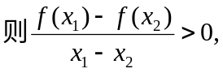
那么的取值范围是（ ）
A．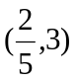 B． 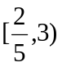 C. 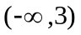 D．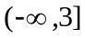
12．在实数中定义一种运算“”，使其具有下列性质：
（1）对任意，，.
（2）对任意，.
（3）对任意，.
则函数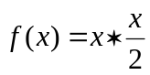的单调递减区间是（ ）
- 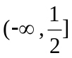 B．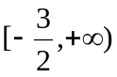 C．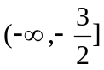 D．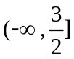
- 填空题（本题共4小题，每小题5分，共20分.）
13.若幂函数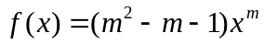在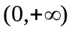上为减函数，则实数=_________
- 已知函数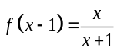，则函数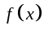的解析式为______________
- 函数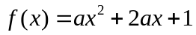在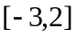上有最大值4，则=______________
- 函数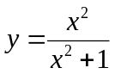的值域是_____________

三．解答题（本题共6小题，共70分。解答时应写出必要的文字说明、证明过程或演算步骤）
17.（本小题满分10分）
已知集合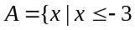或，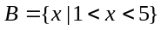，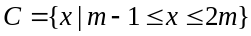
（1）求，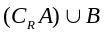；
（2）若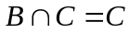，求实数的取值范围.

18.(本小题满分12分)
已知函数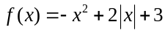
(1)画出该函数的图像（2）写出该函数的单调区间（3）求出该函数的最值

- (本小题满分12分)
若二次函数满足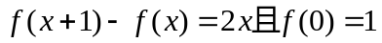，
（1）求的解析式；
（2） 若在区间[-1,1]上，不等式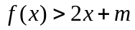恒成立，求实数的取值范围。

20.(本小题满分12分)
已知函数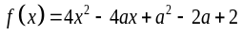在区间[0,2]上的最小值为3，求的值．

21.(本小题满分12分)
已知函数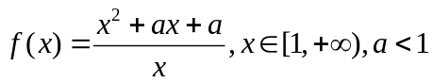．
（1）判断f(x)的单调性并证明；
（2）若满足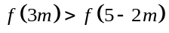，试确定的取值范围．

22.(本小题满分12分)
若f(x)是定义在(0,+∞)上的增函数，且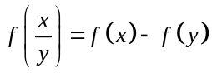．
（1）求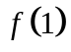的值；
（2）若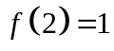，解不等式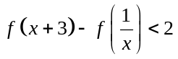．

奉新一中2023届高一上学期第一次月考数学参考答案
1—12: A C D A B D A B D C B C
13. -1 14.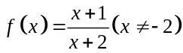 15. 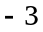或 16.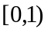
17．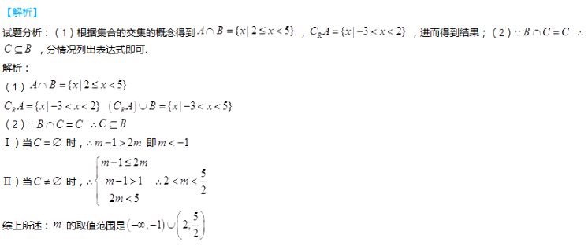
18.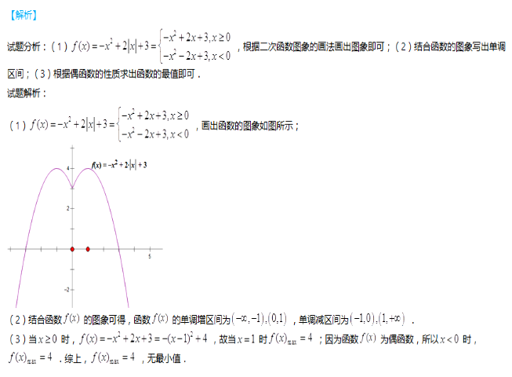
19.解：
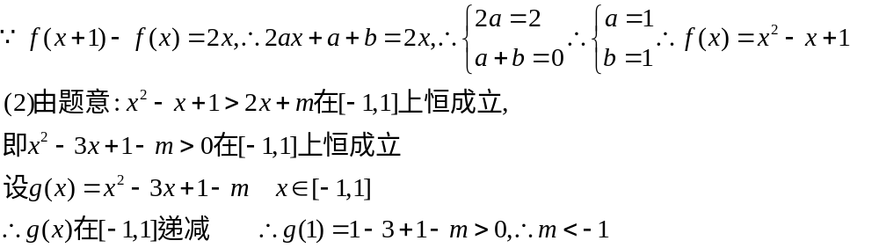
20.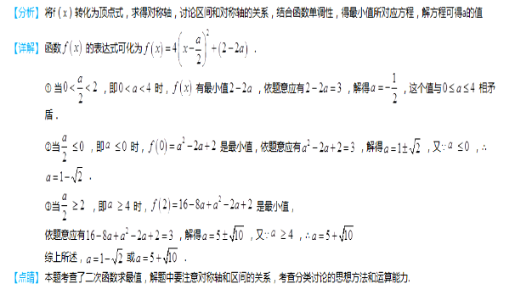
21.解：（1）由题得：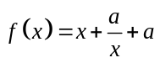，设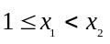，
则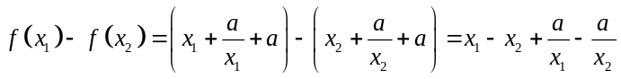
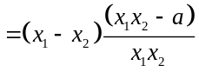，
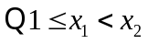，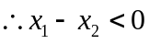，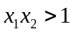，又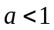，得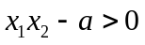，
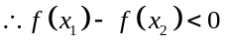，即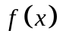在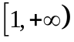上为增函数；
（2）由（1）得：在上增函数，要满足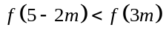，
只要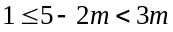，得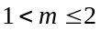.

22. 解：（1）在中，
令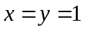，则有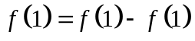，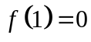．
（2），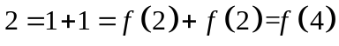，
不等式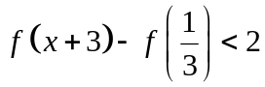等价为不等式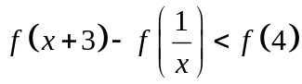，
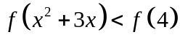，
是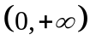上的增函数，
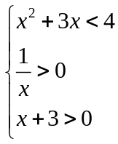，解得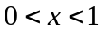，即不等式的解集为

